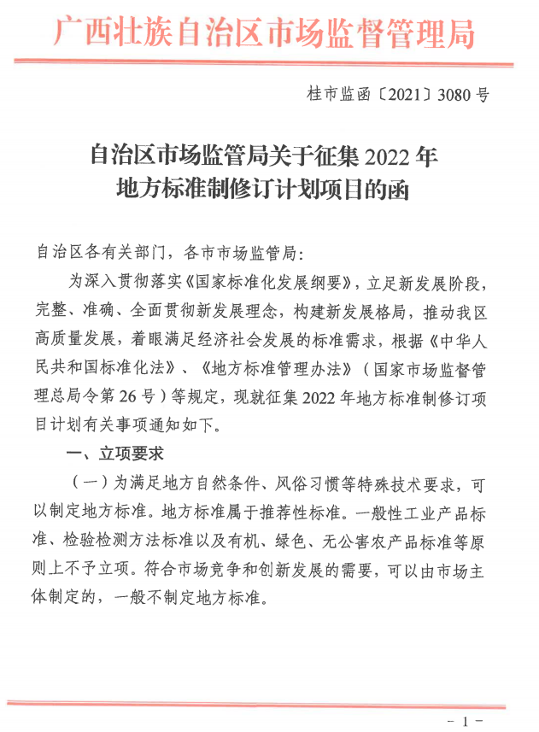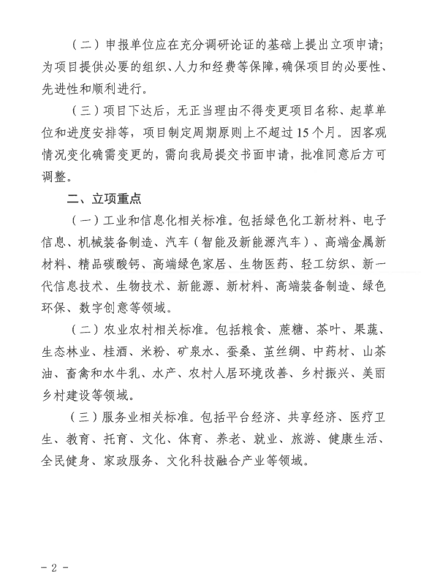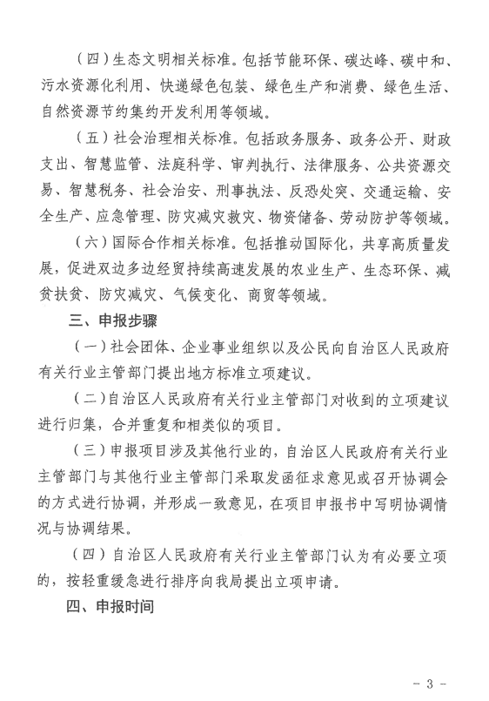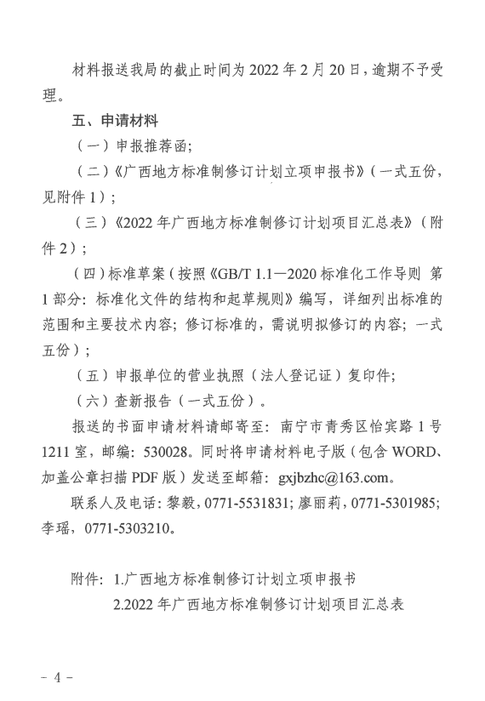

附件1

广西地方标准制修订计划立项申报书

|  |  |  |  |  |  |  |  |  |  |  |  |  |
| --- | --- | --- | --- | --- | --- | --- | --- | --- | --- | --- | --- | --- |
| 项目名称 | |  | | | | | | | | | | |
| 制定或修订 | | □制定 □修订 | | | | 被修订标准号 | | | |  | | |
| 起止时间 | | ________年____月____日 至 ________年____月____日，____年 | | | | | | | | | | |
| 专业领域 | | （1）农业农村□ ；（2）工业和信息化□  （3）服务业□；（4）生态文明 □  （5）社会治理□；（6）国际合作□  （7）其他□ | | | | | | | | | | |
| 主导单位 | |  | | | | | | | | | | |
| 参与单位 | |  | | | | | | | | | | |
| 标准归口  自治区行政  主管部门 | |  | | | | | | | | | | |
| 联系人 | |  | | 电 话 | | | | |  | | | |
| 传 真 | |  | | 邮 箱 | | | | |  | | | |
| 单位地址（邮编） | |  | | | | | | | | | | |
| 项目来源 | | □科研项目  □法律法规  □采用国际标准或国外先进标准  □其它 | | | | | | | | | | |
| 查新情况 | | 国家标准、行业标准 □有 □无  国家标准制修订计划、行业标准制修订计划 □有 □无  标准查新报告 □有 □无 | | | | | | | | | | |
| 是否涉及专利 | | 是□     否□ | | | 专利号及名称 | | | | | |  | |
| 一、必要性、目的及意义（包含政策依据，研究背景、可行性分析等）： | | | | | | | | | | | | |
| 二、范围和主要内容（标准的适用范围，涉及的主要技术内容等）： | | | | | | | | | | | | |
| 三、前期研究情况（包括实践经验、实验数据和技术成果等）： | | | | | | | | | | | | |
| 四、国内外情况说明（国内外发展趋势、标准情况、技术状况等）： | | | | | | | | | | | | |
| 五、相关标准及法律法规（是否违反相关法律法规及强制性标准，是否存在国家标准、行业标准，与相关标准的内容异同，参考和引用标准的标准号和标准名称，法律法规依据及与之关系等）： | | | | | | | | | | | | |
| 六、申报单位标准化工作基础及项目经费、人才保障： | | | | | | | | | | | | |
| 七、标准宣贯实施的工作计划： | | | | | | | | | | | | |
| 八、主要起草人员简介（包括姓名、所从事工作，参与编制有关标准、承担科研项目等情况）： | | | | | | | | | | | | |
| 九、参与标准起草人员情况： | | | | | | | | | | | | |
| 姓 名 | 身份证号 | | 职称 | | | | 专业 | 工作单位 | | | | 主要负责工作 |
|  |  | |  | | | |  |  | | | |  |
|  |  | |  | | | |  |  | | | |  |
|  |  | |  | | | |  |  | | | |  |
|  |  | |  | | | |  |  | | | |  |
| ...... |  | |  | | | |  |  | | | |  |
| 十、申报主导单位意见：  （盖 章）  年 月 日 | | | | | | | | | | | | |
| 十一、申报参与单位意见：  （盖 章）  年 月 日 | | | | | | | | | | | | |
| 十二、自治区行业主管部门意见：  （盖 章）  年 月 日 | | | | | | | | | | | | |

注：

1.申报主导单位是指：申报排名第一的单位。

2.申报参与单位是指：除了排名第一的单位外其他参与申报的单位。

3.自治区行业主管部门是指：本标准专业领域的相关自治区行业主管部门。

附件2

2022年广西地方标准制修订计划项目汇总表

提出单位（自治区行业主管部门）： （印章） 填报人： 电话： 填报时间: 年 月 日

|  |  |  |  |  |  |  |
| --- | --- | --- | --- | --- | --- | --- |
| 序号 | 项目名称 | 起草单位 | 制定或修订 | 起止年限 | 标准领域 | 备注 |
|  |  |  |  |  |  |  |
|  |  |  |  |  |  |  |
|  |  |  |  |  |  |  |
|  |  |  |  |  |  |  |
|  |  |  |  |  |  |  |
|  | ...... |  |  |  |  |  |

附件3

有关法律法规对标准的约束性规定

（供参考）

**1.食品安全标准**

《食品安全法》第二十九条 对地方特色食品，没有食品安全国家标准的，省、自治区、直辖市人民政府卫生行政部门可以制定并公布食品安全地方标准，报国务院卫生行政部门备案。食品安全国家标准制定后，该地方标准即行废止。

**2.中药材种植养殖、采集、贮存和初加工标准**

《中医药法》第二十一条 国家制定中药材种植养殖、采集、贮存和初加工的技术规范、标准，加强对中药材生产流通全过程的质量监督管理，保障中药材质量安全。

**3.中药饮片及药品标准**

《药品管理法》第二十八条　药品应当符合国家药品标准。经国务院药品监督管理部门核准的药品质量标准高于国家药品标准的，按照经核准的药品质量标准执行；没有国家药品标准的，应当符合经核准的药品质量标准。

国务院药品监督管理部门颁布的《中华人民共和国药典》和药品标准为国家药品标准。

国务院药品监督管理部门会同国务院卫生健康主管部门组织药典委员会，负责国家药品标准的制定和修订。

第四十四条　药品应当按照国家药品标准和经药品监督管理部门核准的生产工艺进行生产。生产、检验记录应当完整准确，不得编造。

中药饮片应当按照国家药品标准炮制；国家药品标准没有规定的，应当按照省、自治区、直辖市人民政府药品监督管理部门制定的炮制规范炮制。省、自治区、直辖市人民政府药品监督管理部门制定的炮制规范应当报国务院药品监督管理部门备案。不符合国家药品标准或者不按照省、自治区、直辖市人民政府药品监督管理部门制定的炮制规范炮制的，不得出厂、销售。

**4.环境质量标准**

《环境保护法》第十五条 国务院环境保护主管部门制定国家环境质量标准。

省、自治区、直辖市人民政府对国家环境质量标准中未作规定的项目，可以制定地方环境质量标准；对国家环境质量标准中已作规定的项目，可以制定严于国家环境质量标准的地方环境质量标准。地方环境质量标准应当报国务院环境保护主管部门备案。

第十六条 国务院环境保护主管部门根据国家环境质量标准和国家经济、技术条件，制定国家污染物排放标准。

省、自治区、直辖市人民政府对国家污染物排放标准中未作规定的项目，可以制定地方污染物排放标准；对国家污染物排放标准中已作规定的项目，可以制定严于国家污染物排放标准的地方污染物排放标准。地方污染物排放标准应当报国务院环境保护主管部门备案

**5.医疗器械标准**

《医疗器械监督管理条例》第七条　医疗器械产品应当符合医疗器械强制性国家标准；尚无强制性国家标准的，应当符合医疗器械强制性行业标准。

**6.兽药标准**

《兽药管理条例》第十六条 兽药生产企业应当按照兽药国家标准和国务院兽医行政管理部门批准的生产工艺进行生产。兽药生产企业改变影响兽药质量的生产工艺的，应当报原批准部门审核批准。

兽药生产企业应当建立生产记录，生产记录应当完整、准确。

第十七条 生产兽药所需的原料、辅料，应当符合国家标准或者所生产兽药的质量要求。

**7.种子标准**

《种子法》第四十七条 农业、林业主管部门应当加强对种子质量的监督检查。种子质量管理办法、行业标准和检验方法，由国务院农业、林业主管部门制定。